班级管理助手 开发计划
本文档 的大纲是基于IEEE标准1058.1-1987 软件项目管理计划。
本文档是为了控制软件开发项目，并且定义了技术规范和必要的管理过程来满足项目要求。

版本: 起草
25 March, 2018
[赵豪杰]

修订记录
Version | Primary Author(s) | Description of Version | Date Completed
起草 | 赵豪杰 | 第3次课程后的总结 | 3/24/2018
etc. | TBD | TBD | TBD

前言
本报告的主要作用是确定各个项目模块的开发情况和主要的负责人,供各项目模块的负责人阅读,做到及时协调,按步有序进行项目的开发.减少开发中的不必要损失. 便于项目团队成员更好地了解项目情况，使项目工作开展的各个过程合理有序，因此以文件化的形式，把对于在项目生命周期内的工作任务范围、各项工作的任务分解、项目团队组织结构、各成员的工作责任、团队内外沟通协作方式、开发进度、经费预算、项目内外环境条件等内容做出的安排以书面的方式，作为项目团队成员以及项目干系人之间的共识与约定，项目生命周期内的所有项目活动的行动基础，项目团队开展和检查项目工作的依据。

目录
1. 介绍 4
1.1 项目总览 4
1.2 项目交付 4
1.3 软件项目计划的变化 4
1.4 参考资料 4
2. 项目组织 5
2.1 软件过程模型 5
2.1.1 软件生命周期 5
2.1.2 里程碑和甘特图 6
2.1.3 工作成果 6
2.2 组织结构 7
2.3 责任分配 8
3. 技术过程 10
3.1 方法, 工具 和技术 10
3.2 软件文档 10
4. 工作包, 日程, 预算 11
4.1 工作包 11
4.2 依赖 11
4.3 预算和资源需求 11
4.4 项目进度计划 11
5. 可行性分析 12

介绍

项目总览
鉴于我们小组成员中的班干部成员在班级事物管理中遇到了各种问题与麻烦：通知分发后，接收者从聊天群中接收消息不及时，并且聊天群中容易掩盖一些重要通知。因此，需要一个具有更方便、有效地辅助管理班级、个性化发送通知，上传文件至服务器供同学下载等功能的软件，并且希望加入书单识别功能，可以识别每个学期初的书单，然后按照上面的内容自动发送消息给班级里的同学，让他们来拿书。
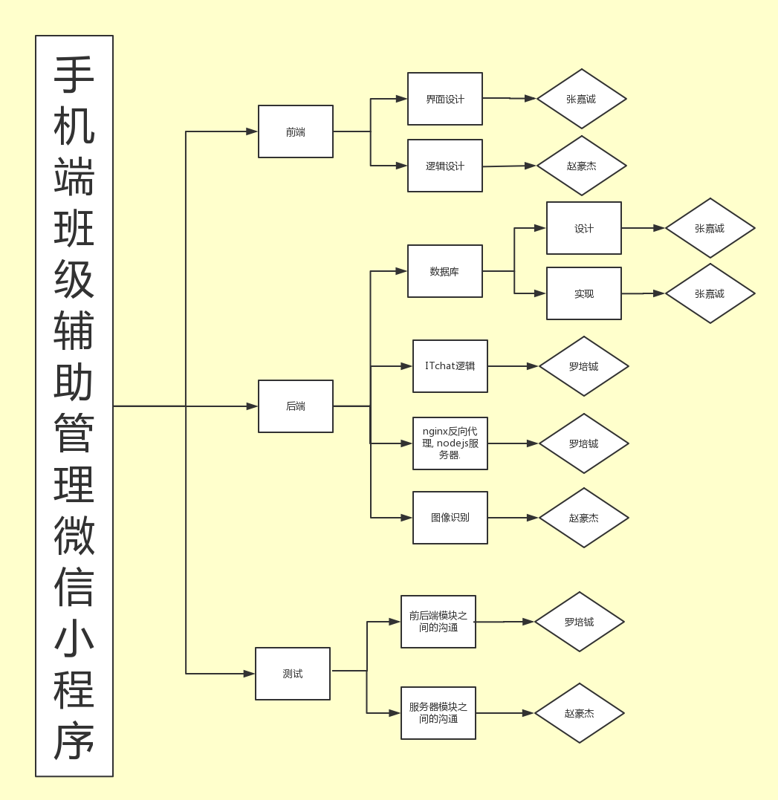

项目交付
项目将于6月27日完成，所有相关信息将会提交到位于139.199.76.218（www.kingofsingledog.club）上的版本控制服务器上（Git）。
主要要提交的内容：整个可用的系统，系统源代码，使用手册，技术文档（包括需求说明，系统设计说明，系统测试说明，项目总结文档，等等。），项目进度日志（每周）。

软件项目计划的变化
Version | Primary Author(s) | Description of Version | Date Expected
起草 | 赵豪杰 | 第3次课后，按照模板写的计划。 | 3/24/2018
初步修改 | 赵豪杰 | 完善总体设计和详细设计 | 5/10/2018
最终版 | 赵豪杰 | 系统完成之后，对计划重新修改，增加之前没有预测到的部分 | 6/21/2018
etc. | TBD | TBD | TBD

参考资料
《软件工程导论》 清华大学出版社 张海藩 牟永敏 著
《PMBOK 》 项目管理协会（PMI）
IEEE标准1058.1-1987

项目组织

软件过程模型

软件生命周期
- 使用瀑布模型。
- 会有三个阶段：需求，分析&设计，构建。
- 每个阶段中会使用小 TSPi 循环。
- 在每个构建阶段中，都会包含编码，测试，编码。
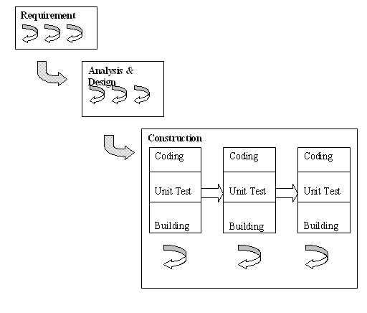

里程碑和甘特图
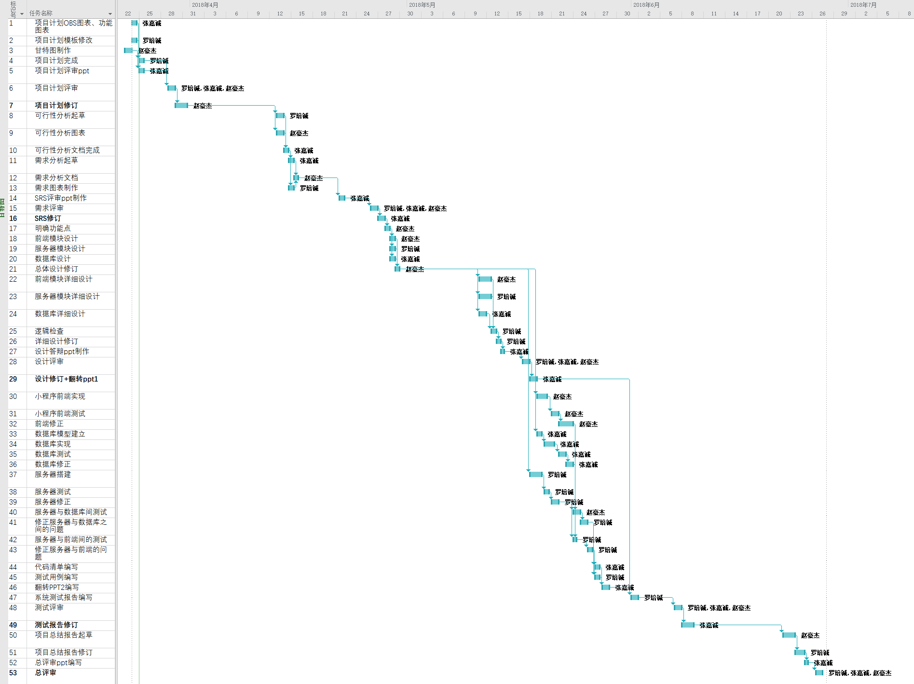
里程碑:
1. 项目计划修订完成 3/30
2. SRS修订完成 4/27
3. 设计报告修订完成 5/18
4. 测试报告修订完成 6/18
5. 总评审 6/26

工作成果
阶段性产出成果 | 计划完成日期 | 项目审核人员
项目计划书 | 3/30/2018 | 赵豪杰
SRS报告 | 4/27/2018 | 赵豪杰
设计报告 | 5/18/2018 | 赵豪杰
测试报告 | 6/18/2018 | 赵豪杰
TBD | TBD | TBD

组织结构
组织结构图：
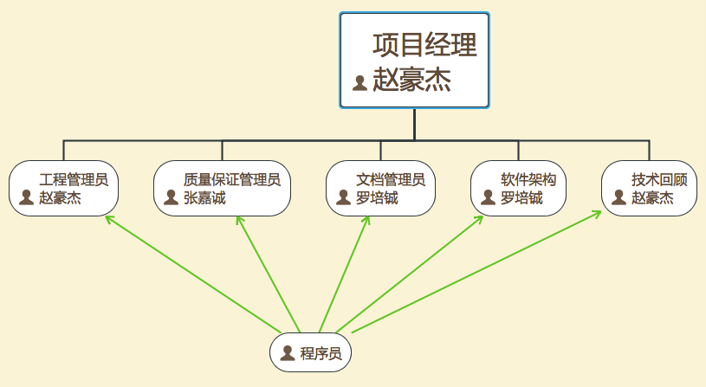
成员的实际关系：
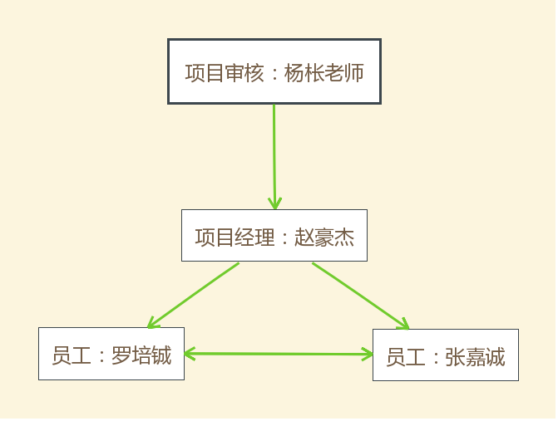

责任分配
Responsibility | Persons responsible
项目经理 | 赵豪杰
工程管理员 | 赵豪杰
质量保证管理员 | 张嘉诚
文档管理员 | 罗培铖
需求增长 | 杨枨
软件架构 | 罗培铖
技术回顾 | 赵豪杰
程序员 | 张嘉诚，赵豪杰，罗培铖
Etc. | TBD

技术过程

方法, 工具 和技术
操作系统：
windows7、windows10、centos7。
软件工具：
开发工具：微信开发者工具，vim，pycharm。
版本管理：Git。
数据库：MySql5.7
服务器：nginx、nodejs。
编程语言：Python+JavaScript+html+ccs+sql。
办公软件：Micosoft office系列软件。

软件文档
- 软件开发计划，包括项目成本和进度估算
- 可行性分析报告
- 需求说明SRS
- 总体设计报告
- 详细设计报告
- 系统测试报告
- 项目总结报告
- 软件项目日志
- 软件项目历史文档

日程, 预算

依赖
每个阶段的前置输入都是上个阶段的产出，每个阶段都依赖上个阶段的工作成果。

预算和资源需求
软件规模：LOC= (a+4*m+b)/6=1200
工作量估算：使用Boehm简单模型，E=3.2*（KLOC）^1.05=10pm
成本估算：资料费（资料费、复印费）
服务器租用，域名租用，
通信费（移动通信费、上网费、电费）
伙食费用。
时间估算：2个月完成

项目进度计划
项目依据瀑布模型，安排了从需求分析开始，规格说明，设计，编码，综合测试，维护的一次循环，因为时间问题，所以只能安排一次循环，本项目按照模型，整理出如下的关键路径：
项目计划书->SRS报告->系统设计报告->测试报告->文档汇总
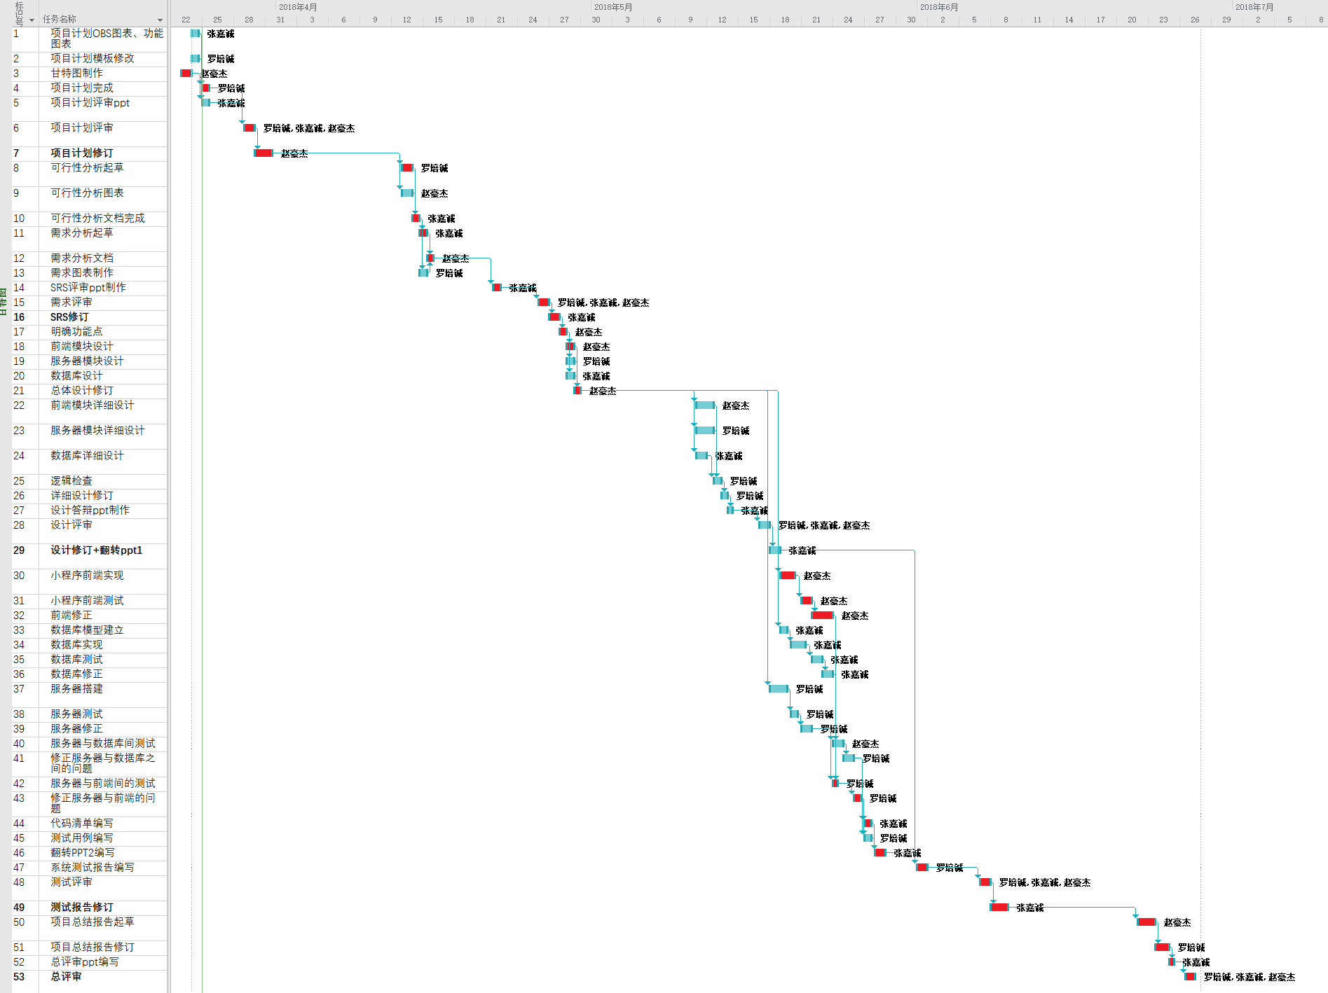

可行性分析

1. 这个系统没有经济效益，不能收回成本，但可以得到知识，熟悉做项目的过程；现有的技术能够完成系统的基本功能，但做起来还有一定的技术困难，开发这个小程序，只是借鉴前人的开发模式，做出有个人特色的实用小程序，仅供平时生活学习用。
2. 系统分成前后端，前端是微信小程序的开发，小程序基于html5，可以找到很多的入门材料，而且微信官方的api文档也十分完善，有成熟的开发者社区，相信很容易上手，并且写出符合预期的程序。
3. 系统的后端上运行nodejs，nginx和MySQL，使用腾讯云作为云主机的提供商，因为微信也是腾讯的所以腾讯云有专门给小程序使用的云主机，这可以减少环境调试难度。并且微信app的高度封装好的api，减少了网络问题的发生。
4. 最后是微信机器人的使用，微信机器人是用python写的，我们会尽快将与微信机器人有关的Python内容学习完并应用于实践。
总结：项目所有的代码和学习方向都是来自开源社区，所以不会有任何的侵权问题。通过对用户的进一步访问调查，用户希望可以有一套可以高效的发送通知的系统，所以才有了本系统的诞生，这不仅很方便，还节约了用户时间。

